УТВЪРЖДАВАМ



ТЕХНИЧЕСКА СПЕЦИФИКАЦИЯ
„ИЗГОТВЯНЕ НА ПРОЕКТНА ДОКУМЕНТАЦИЯ ЗА РЕМОНТНО – ВЪЗСТАНОВИТЕЛНИ РАБОТИ НА СЪОРЪЖЕНИЯТА ЗА МИНЕРАЛНИ ВОДИ: СОНДАЖ №7 КГ „ВЕЛЬОВА БАНЯ” ОТ НАХОДИЩЕ ВЕЛИНГРАД – ЛЪДЖЕНЕ“, ГР. ВЕЛИНГРАД, ОБЩ. ВЕЛИНГРАД, ОБЛ. ПАЗАРДЖИК и СОНДАЖИ №3 и №4 ОТ НАХОДИЩЕ „ТРОЯН“, С. ТРОЯН, ОБЩ. СИМЕОНОВГРАД, ОБЛ. ХАСКОВО“
А. НАХОДИЩЕ НА МИНЕРАЛНА ВОДА „ВЕЛИНГРАД-ЛЪДЖЕНЕ”, ГР. ВЕЛИНГРАД, ОБЩ. ВЕЛИНГРАД, ОБЛ. ПАЗАРДЖИК - СОНДАЖ №7 КГ „ВЕЛЬОВА БАНЯ”
I. OБЩА ИНФОРМАЦИЯ
МЕСТОПОЛОЖЕНИЕ НА ВОДОВЗЕМНОТО СЪОРЪЖЕНИЕ
Сондаж №7 КГ „ВЕЛЬОВА БАНЯ” се намира се на левия бряг на р. Луковица и на 300m източно от Сондаж №1 ВКП “Вельова баня” в парк „Вельова баня”, в регулацията на гр. Велинград. Находище на минерална вода “Велинград-Лъджене” има утвърдени експлоатационни ресурси със Заповед №РД-506/15.06.2022г. на министъра на околната среда и водите в размер 35,60 л/сек . Находището има учредена санитарно-охранителна зона със Заповед № РД-1089/06.12.2021г. на министъра на околната среда и водите.

ХИДРОГЕОЛОЖКА ИДЕНТИФИКАЦИЯ
НАХОДИЩЕ: № 17 „Велинград – Лъджене”
ВИД НА ВОДОВЗЕМНОТО
СЪОРЪЖЕНИЕ:СОНДАЖ
НАИМЕНОВАНИЕ: Сондаж № 7 КГ „Вельова баня“
ГОДИНА НА ИЗГРАЖДАНЕ:
ГЕОГРАФСКИ КООРДИНТАТИ:
N 42°01'42.8
E 23°58'51.4
КОТА ТЕРЕН: 749,35 m
КОТА НА САМОИЗЛИВ: 751,57 m
ДЪЛБОЧИНА: 501,40
ДЕБИТ, l/s : 6,68
ТЕМПЕРАТУРА НА ВОДАТА, С: 48,7

Преминат геоложки разрез:
0,00 – 15,00 м - чакъли, валуни от терасата на р. Луковица;
15,00 – 83,00 м - гранити, среднозърнести, напукани, хлоритизирани с пиритни впръсляци, в интервала 15- 16 m разлом, представен от силно променени гранити;
83,00 – 86,70 м - биотитови гнайси, дребнозърнести, напукани, по пукнатините хлоритизирани;
86,70 – 501,40 м - гранити, средно до дребнозърнести, светлосиви, силно напукани в интервалите: 187,50- 236,00 м; 257,00-267,00 м; 312,00-328,00 м; 370,00-400,00 м; 464,00-501,40 м; попукнатините гранитите са хлоритизирани, с налепи от железни окиси и карбонат. Срещат се и пиритни впръсляци.
ІІ. КОНСТРУКЦИЯ И ТРЪБНО-КРАНОВА АРМАТУРА.
Сондажът се намира на десния бряг на р. Луковица, на около 15,0 м СИ от сградата на баня „Вельова баня“, гр. Велинград. Той попада в оградената площ на І-ви пояс на СОЗ, който включва и Каптиран естествен извор №9 и Каптиран естествен извор №11.
Сондаж №7 КГКГ “Вельова баня” е изграден през 1970 г. от ГПП “Асеновград”.

Конструкция:
0,00 – 48,00 m – диаметър на сондиране Ø 172 мм; спусната обсадна колона Ø 168 мм, задтръбно циментирана;
48,00 – 53,00 m – диаметър на сондиране Ø 172 мм – гол ствол; 53,00 – 190,00 m – диаметър на сондиране Ø 150 мм – гол ствол; 190,00 – 362,00 m – диаметър на сондиране Ø 130 мм – гол ствол; 362,00 – 501,40 m – диаметър на сондиране Ø 110 мм - – гол ствол.
Каптажни работи:
Над сондажа е изградена монолитна полувкопана постройка с размери 3,90 х 6,20 м и височина 2,50 м. В нея са обособени две самостоятелни помещения. В първото се намира устието на сондажа и измервателна вана (дебитна камера с размери 2,35 х 1,18 м и дълбочина 0,84 м), а във второто са разположени помпените станции на ползвателите на водата от сондажа. Каптажната шахта се затворя с метална врата откъм сондажа и дебитната камера и с отделна заключваща се врата откъм помпеното помещение. Оборудването на устието (фланци, разклонение и шибърни кранове) е морално остаряло състояние, но работещо. Няма течове нито от уплътненията на фланците.
От ствола на сондажа има 2 разклонения. Едното отклонение е към помпеното помещение на „Профилактика, рехабилитация и отдих” ЕАД Район Западен, БХ „Велинград“.
На второто разклонение, което се явява разпределителен колектор, са свързани всички останали водоползватели, които са: „МАРИНА-МК 2010“ ЕООД; 2.„СБР-НК“ ЕАД ФИЛИАЛ ВЕЛИНГРАД; „ЕЛРУС ХОЛИДЕЙС“ ЕООД; „ВИП 2005“ООД; "ЕЛБРУС ХОЛИДЕЙС" ЕООД.
Сондаж № 7 КГ „Вельова баня“.
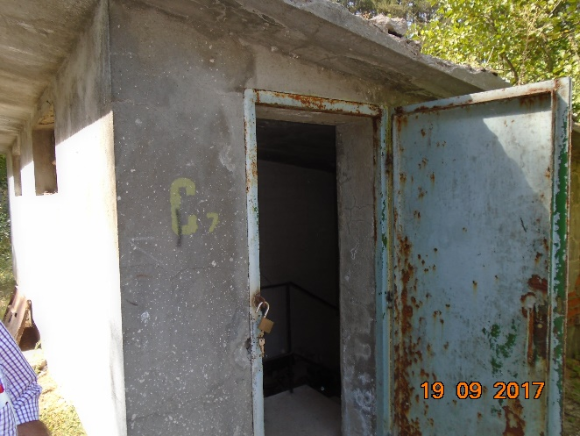
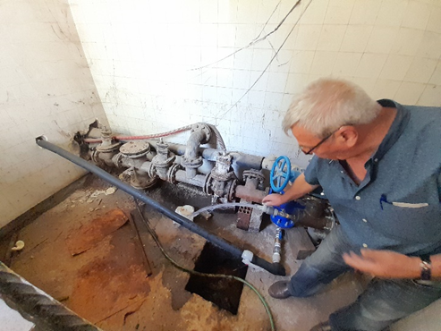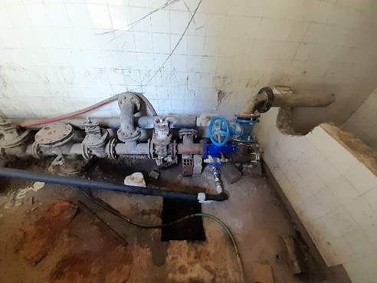

ІIІ. ПРОБЛЕМИ ПРИ ЕКСПЛОАТАЦИЯ
Към момента експлоатацията на сондаж №7 КГ „Вельова баня“ се извършва на самоизлив, съгласно утвърдената Заповед №РД-733/20.08.2024г. на министъра на околната среда и водите. Издадени са 6 бр. разрешителни за водовземане от сондаж „Вельова баня“. Минералната вода от колектора на сондажа се транспортира по самостоятелни тръбопроводи /отклонения/ изградени от водоползвателите, към малки резервоари за всеки поотделно с цел да се предотврати директно засмукване от сондаж №7 КГ „Вельова баня“, което би било нарушение на естествения самоизлив.
След извършените проверки на място и разглеждане на действителното състояние на начина на водовземане от сондаж №7 КГ „Вельова баня“, се установява, следната ситуация: водоползвателите имат монтирани малки резервоари преди помпените уредби (ПУ), които при някои не са достатъчно вкопани, което прави невъзможно пълното им напълване от самоизлива на сондажа. Междувременно изграждат байпасни връзки за прескачане на резервоарите преди ПУ. Извършвани са вмешателства в каптажната шахта на сондаж №7 КГ „Вельова баня“ като е констатирано затваряне на СК към някои потребители.
Водоизточникът работи на пълен свободен самоизлив. Сондажът няма оборудване съгласно чл. чл.56 и чл. 84 от Наредба №1 от 01.10.2007г. за проучване, ползване и опазване на подземните води, а именно общ водомерен възел, устройства за измерване на напор/водно ниво на минералните води.
Оборудването и постройката са в лошо състояние, като ремонт не е извършван. Сградата, каптажната камера, стените, пода, се нуждаят от ремонт, както и подмяна на тръби и арматури. При изпразване на мерителната камера се наводнява пода, поради проблеми на отвеждане на водата. Необходимо е водоизточника да се приведе в съответствие с изискванията на Наредба №1 за проучване, ползване и опазване на подземните води и да се осигури постоянно водовземане и система за мониторинг както на съоръжението, така и на потреблението по издадените разрешителни с цел да не се нарушават правата на водоползвателите.
IV. ОСНОВНИ ИЗИСКВАНИЯ КЪМ ПРОЕКТА
1. ТЕХНИЧЕСКИ ИЗИСКВАНИЯ:
Да се изготви инвестиционен проект обхващащ следните ремонтно-възстановителни работи на СОНДАЖ №7 КГ „Вельова баня“:
- Почистване на храстова растителност около и над монолитна полувкопана постройка /каптажна камера/ в която е разположен сондажа;
- Да се извърши конструктивно обследване на сградата/каптажната камера/
- Саниране и рехабилитация на конструнцията на на сградата/каптажната камера/- вътре и вън;
- Външно и вътрешно почистване на стени и тавани, грундиране и изкърпване;
- Вътрешно боядисване на каптажната камера;
- Полагане на подова настилка;
- Полагане на нова стенна настилка/ почистване и подновяване;
- Поставяне на вентилационни отвори и подмяна на съществуващи такива Изграждане естествена вентилация;
- Хидроизолиране на покрив;
- Подмяна или ремонт на металните стълби;
- Остъкляване на съществуващ прозорец;
- Осигуряване на отводняване;
- Саниране на съществуващата мерителна камера;
- Рехабилитация на същ. мерителната камера - Предлагаме минералната вода от сондажа с едно отклонение да постъпва към мерителната камера, която да служи за черпателен резервоар /ЧР/. Всички отклонения към потребителите да бъдат превключени от сондажа към въпросния черпател на едно ниво в различни диаметри според разрешените им количества. Да се предвиди преливник при евентуално в повече минерална води. ЧР може да изпълнява функциите и на мерителна камера.
- Поставяне на нова врата или ремонт на старата и заключване;
- Подмяна на цялата арматура и привеждането на съоръжението и съгласно изискванията на чл. 56 от Наредба №1 за проучване, ползване и опазване на подземните води ;
- Прилагане на система за мониторинг – измерване на водното ниво (напора) и температура съгласно изискванията на Наредба №1 за проучване, ползване и опазване на подземните води;
- Оборудване на съоръжението с измервателно устройство и арматури към него съгласно изискванията на чл.84 Наредба №1 за проучване, ползване и опазване на подземните води;
- Да се монтират бленда, диафрагма или тръба „Вентури” на смукателната тръба на всеки консуматор, пропускаща заявеното водно количество и пломбирана от контролните органи;
- Свързване на съществуващите потребители към съоръжението като се спазва присъединяването на водопроводните отклонения за захранване на водоснабдяваните обекти по издадените разрешителни към сондажите по начин, гарантиращ черпенето на минерална вода на едно ниво от всички водоползватели.
- Да се монтират водомери с дистанционно отчитане на смукателната тръба на всеки консуматор;
- Ограждане, обозначаване и заключване на вратата за предотвратяване на достъп /ремонт на съществуваща или нова/;
- Ремонт или подмяна на отвеждащата канализационна връзка.

2. ФАЗИ НА ПРОЕКТИРАНЕ
Да се извърши еднофазно проектиране „Работен проект“ съгласно чл. 139, ал. 1, т.1 и т. 3 от ЗУТ и при спазване на Наредба № 4 от 21.05. 2001г. за обхвата и съдържанието на инвестиционните проекти.
Да се извърши авторски надзор по време на изпълнението на строителството, включена в общата цена по договора.
3. ИНФОРМАЦИОННА ОСИГУРЕНОСТ
При изработване на проекта следва да се ползва следната изходна информация:
- Заповед от министъра на околната среда и водите за утвърждаване на експлоатационни ресурси на находищата на минерална вода „Велинград-Лъджене”;
- Заповед от министъра на околната среда и водите за учредяване на санитарно-охранителна зона на находищата на минерална вода „Велинград-Лъджене”;
- Трасировъчен план към проект за изменение на ПУП – ПРЗ на гр. Велинград общ. Велинград, обл. Пазарджик, УПИ ХV – Вельова баня
- Информация от огледи на място;

4. ОБЕМ И СЪДЪРЖАНИЕ НА ПРОЕКТА
4.1. Изисквания към инвестиционния проект
4.1.1. Да бъде изготвена проектна документация във фаза работен проект за ремонтно – възстановителни работи за съоръжение СОНДАЖ №7 КГ „Вельова баня“ от находище на минерални води „ВЕЛИНГРАД-ЛЪДЖЕНЕ”, ОБЩ. ВЕЛИНГРАД, ОБЛ. ПАЗАРДЖИК от проектанти притежаващи необходимата образователно-квалификационна степен, удостоверение за проектантска правоспособност от КАБ , КИИП и застраховка професионална отговорност и др. удостоверения за правоспособност.
4.1.2. Документацията да съдържа: чертежи и обяснителни записки, план сметка в общо приети и подбрани мащаби, както и технически параметри на оборудването предложеното за инсталиране, в т.ч. водомери, нивомери, манометри, спирателни кранове и др.;
4.1.3. Инвестиционният проект, да бъде изготвен във фаза „Работен проект“ съгласно чл. 139, ал. 1, т.1 и т. 3 от ЗУТ и при спазване на Наредба № 4 от 21.05. 2001г. за обхвата и съдържанието на инвестиционните проекти.
4.1.4. Проекта да съдържа следните части:
- Архитектура;
- Геодезическо заснемане;
- ВиК/ Технологочна;
- Конструктивна;
- КИИП и А –при необходимост;
- ПБ;
- ПУСО;
- ПБЗ;
- Проектно сметна документация.- подробна количествена сметка и количествено-стойностна сметка;
4.2. Инвестиционния проект да бъде изготвен в съответствие с изискванията на:
- Закона за устройство на територията;
- Закона за водите;
- Наредба № 1 от 10.10.2007 г. за проучване, ползване и опазване на подземните води (издадена от министъра на околната среда и водите, министъра на регионалното развитие и благоустройството, министъра на здравеопазването и министъра на икономиката и енергетиката (обн., ДВ, бр. 87 от 30.10.2007 г.);
- Наредба № 4 от 21.05.2001г. за обхвата и съдържанието на инвестиционните проекти;
- Наредба № 2 от 19.04.2005г за проектиране, изграждане и експлоатация на водоснабдителни системи.
  - Наредба № РД-02-20-8 от 17 май 2013 г. за проектиране, изграждане и експлоатация на канализационни системи;
  - НАРЕДБА № Із-1971 от 29 октомври 2009 г. за строително-технически правила и норми за осигуряване на безопасност при пожар;
- Наредба № 8 от 28 юли 1999г. за правила и норми за разполагане на технически проводи и съоръжения в населени места (ДВ, бр. 72 от 1999 г.);
- Техническите указания, регламентирани в БДС EN 805 "Водоснабдяване. Изисквания към системите и елементите извън сгради";
- Нормативните изисквания за осигуряване на здравословни и безопасни условия на труд съгласно Наредба № 9 за осигуряване на здравословни и безопасни условия на труд при експлоатацията и поддържането на водоснабдителните и канализационните системи (ДВ, бр. 37 от 2004 г.).;
  - Наредба №2 от 22 март 2004 год. за минималните изисквания за здравословни и безопасни условия на труд при извършване на СМР – ДВ бр. 37 от 2004 год.;
  - Наредба № РД-07/8 от 20 декември 2008 г. за минималните изисквания за знаци и сигнали за безопасност и/или здраве при работа.
- Материалите за техническите съоръжения на водопроводната мрежа трябва да бъдат устойчиви срещу корозия от веществата, съдържащи се в минералната вода;
- Предвиждане на експлоатационен срок на елементите на водопроводната мрежа от минимум 50г. относно гарантиране на технологичните параметри на мрежата и осигуряване на дълготрайност на всички конструкции и съоръженията, като се отчитат бъдещи разширения и промени (включително при отчитане на агресивното въздействие на минералната вода)
Проектът да бъде изработен в 5 (пет) екземпляра на хартиен носител и в 2 (два) екземпляра на електронен носител във формат *.DWG, *.DOC. и *XLSX
Приложения:
- Скица на ПИ 10450.502.2725/24.02.2024г. от АГКК- гр. Пазарджик

Б. НАХОДИЩЕ НА МИНЕРАЛНА ВОДА „ТРОЯН“, С. ТРОЯН, ОБЩ. СИМЕОНОВГРАД, ОБЛ. ХАСКОВО - СОНДАЖИ №3 и №4
I. OБЩА ИНФОРМАЦИЯ
МЕСТОПОЛОЖЕНИЕ НА ВОДОВЗЕМНИТЕ СЪОРЪЖЕНИЯ
Сондаж №3 и Сондаж №4 се намират между гр. Симеоновград и с. Троян - на 1,5 км югозападно от селото и на 1,3 км източно от р. Сазлийка. Находището е разкрито с два основни сондажа - сондаж № 3 и сондаж № 4. Сондажите се намира в близост до шосето гр. Симеоновград- с. Троян. Сондаж №3 се намира в ПИ с идентификатор 73208.58.316. Сондаж №4 се намира в ПИ с идентификатор 73208.78.415 .
Находище на минерална вода „Троян” от 2025г. се стопанисва от Басейнова дирекция «Източнобеломорски район». Находището няма определени експлоатационни ресурси и санитарно-охранителна зона.

ХИДРОГЕОЛОЖКА ИДЕНТИФИКАЦИЯ
НАХОДИЩЕ ИДС: № 89 „Троян”
ВИД НА ВОДОВЗЕМНИТЕ СЪОРЪЖЕНИЯ: СОНДАЖИ

НАИМЕНОВАНИЕ: Сондаж № 3
ГОДИНА НА ИЗГРАЖДАНЕ: 1983-1985
ГЕОГРАФСКИ КООРДИНТАТИ:
N 42°03' 9,36
E 23°53'7,10
КОТА ТЕРЕН: 94,40 m
КОТА НА САМОИЗЛИВ: - m
ДЪЛБОЧИНА: 697,00m
ДЕБИТ, l/s : 15,40
ТЕМПЕРАТУРА НА ВОДАТА, ºС: 52,50

НАИМЕНОВАНИЕ: Сондаж № 3
ГОДИНА НА ИЗГРАЖДАНЕ: 1983-1985
ГЕОГРАФСКИ КООРДИНТАТИ:
N 42°03' 9,25
E 23°53'17,91
КОТА ТЕРЕН: 94,50 m
КОТА НА САМОИЗЛИВ: - m
ДЪЛБОЧИНА: 490.10m
ДЕБИТ, l/s : 20.40
ТЕМПЕРАТУРА НА ВОДАТА, ºС: 52,9
Геоложки-литоложки разрез :

Сондаж 3 (кота терен 94,40 m) премина следният геолого-литоложки разрез:
0,00 -25,00 m- Глини кафяви, песъчливи, плътни - N2;
25,0-47,00 m –Пясъци сиви, глинести –N2;
47,00-62,00 m –Глини сиви, подуващи- N2;
62,00-112,00 m–Глинести пясъци и песъчливи глини в алтернация по между си–N2; 112,00-150,00 m –Туфозни пясъчници, сивобели, среднозърнести -Pg3;
150,00-290,00 m-Пясъчници-вулканокластични, сивожълтозелени, дребни до среднозърнести, с прослойки от песъчливи глини;
290,00- 335,00 m –Пясъчници, мергели, алевролити-редуващи се, слабо напукани- Pg3;
335,00-342,00 m-гранитен блок - Pg3; 342,00-359,00 m-Пясъчници, финнозърнести- Pg3;
359,00-429,00 m- Гранити, средно до ездрозърнести, окварцени, напукани, хлоритизирани-Pz;
429,00-441,00 m-Разломна зона- Pz;
441,00-697,00 m -Гранити-едрозърнести, розови,окварцени, слабо напукани, с карбонатни налепи и дребнокристален калцит по пукнатините и добре изразена вертикална напуканост в интервала 460-570 м- Pz;

Сондаж № 4 (кота терен:96,5 m). Прокаран е на 225 м източно от С3, като е
преминат следния обобщен профил:
0,0-120,00 m- песъчливи глини, пясъци и глинести пясъци в незакономерна алтернация–N2; 120,00-160,00 m- туфи и туфозни пясъчници- Pg3; 160,00-377,00 m – вулканокластични пясъчници-сиво-жълто-зелени, дребно до среднозърнести, на места ронливи; Псамитови туфи, алевролити, мергели и пясъчници в алтернация- Pg2;
377,00-490,00 m-Гранити, светлобойни, едрозърнести, изветрели в началото и силно разломени в интервала 450-480 m Pz.
ІІ. КОНСТРУКЦИЯ И ТРЪБНО-КРАНОВА АРМАТУРА.
Конструкцията на сондаж №3 е следната: от 0,00-220,00 m обсадна метална колона Ф 168 mm; от 00,00-373,00 m-обсадна колона с Ф 146 mm; от 373,00-552,00 m-сондирано с диаметър 130 mm, като интервалът е необсаден; от 552,00-697,00 m- сондирано с диаметър 110 mm, като интервалът е необсаден. В интервалите 0,00-220,00 и 00,0-373,00m е извършена задтръбна циментация.
Каптажни работи на сондаж №3 :
Камерата на Сондаж №3 е здрава с размери около 3,50х4м, но без врата (отвор 0,7/1,90м) и е разбита част от тръбната арматура. Върху направения отвор на арматурата са поставени камъни, при което минералната вода пръска с голяма сила и висока температура и прави влизането в камерата невъзможно. Замерена бе температура на изливащите се води към дебитната камера на t -52,5 0С. Използва се от местното население за къпане и пране. Около Сондажа няма изградена зона за пряка охрана. Достъпът е невъзпрепятстван. Зоната около сондажа е силно замърсена от битови отпадъци
Снимка Състояние на Сондаж №3
сондаж №3
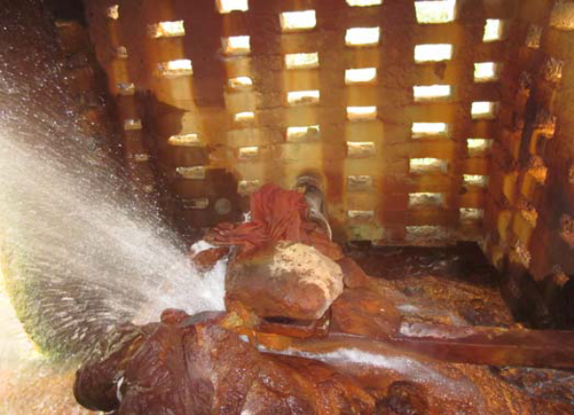
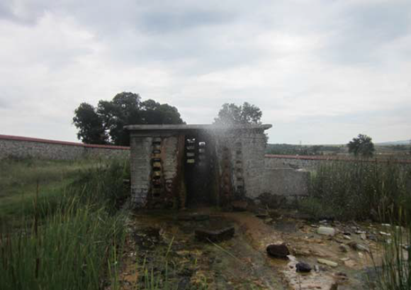 сондаж №3
Конструкцията на сондаж №4 е следната: от 0,00-40,00 m обсадна метална колона Ф219 mm; от 00,00-336,00 m-обсадна колона с Ф 168 mm; от 00,00-380,00 m-обсадна колона с Ф 127 mm; от 380,00-490,00 m-сондирано с диаметър 112 mm, като интервалът е необсаден; В интервалите 0,00-40,00, 00-336,00 и 0,00-380,0 m е извършена задтръбна циментация.
По време на обследване се установи, че камерата на Сондаж №4 е напълно разрушена. Понастоящем водите от сондажа са отведени до железен колектор с чучури за общо ползване, където се ползва за пране.
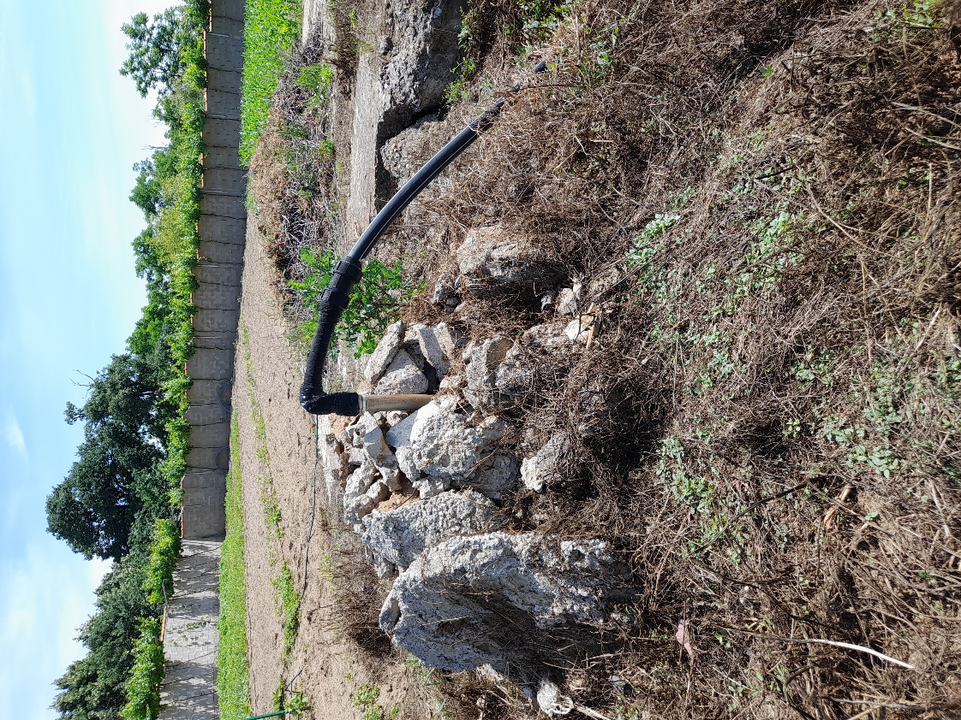 сондаж №4

ІIІ. ПРОБЛЕМИ ПРИ ЕКСПЛОАТАЦИЯ
Към момента експлоатацията на сондаж №3 е на самоизлив с високо налягане. След извършените проверки на място се установяват върху направения отвор на арматурата са поставени камъни, при което минералната вода пръска с голяма сила и висока температура и прави влизането в камерата невъзможно.
Към момента експлоатацията на сондаж №4 е на самоизлив. По време на обследване се установи, че камерата на Сондаж №4 е напълно разрушена. Водомерна камера която е била до сондажа с р-ри 3,50/3,50m над терена 0,50 m е разрушена. Понастоящем водовземането от сондажа се осъществява, като водата се използва до железен колектор с чучури за пране на населението.
От сондажи №3 и №4 няма издадени разрешителни за водовземане. Липсва каквото и да било техническо изправно оборудване. Постройките липсват или са в лошо състояние, като ремонт не е извършван. Сградата на сондаж №3, каптажната камера, стените, пода, се нуждаят от сериозен ремонт, както и подмяна на тръби и арматури. При сондаж №4 следва са се изгради каптажна камера. Необходимо е водоизточниците да се приведе в съответствие с изискванията на Наредба №1 за проучване, ползване и опазване на подземните води и да се осигури постоянно отвежданане на самоизлива от сондажите.
IV. ОСНОВНИ ИЗИСКВАНИЯ КЪМ ПРОЕКТА
1. ТЕХНИЧЕСКИ ИЗИСКВАНИЯ:
Да се изготви инвестиционен проект обхващащ следните ремонтно-възстановителни работи на СОНДАЖ №3:
- Почистване на храстова растителност около и над монолитна надземна постройка /каптажна камера/ в която е разположен сондажа;
- Да се извърши конструктивно обследване на сградата/каптажната камера/
- Саниране и рехабилитация на конструнцията на сградата/каптажната камера/- вътре и вън;
- Изграждане при необходимост на нови стени, покрив, под, мерителна камера;
- Вътрешно боядисване на каптажната камера;
- Поставяне на вентилационни отвори и подмяна на съществуващи такива Изграждане естествена вентилация;
- Хидроизолиране на покрив;
- Да се предвиди прозорец;
- Осигуряване на отводняване;
- Рехабилитация на същ. мерителната камера
- Поставяне на нова врата и заключване;
- Подмяна на цялата арматура и привеждането на съоръжението и съгласно изискванията на чл. 56 от Наредба №1 за проучване, ползване и опазване на подземните води ;
- Прилагане на система за мониторинг – измерване на водното ниво (напора) и температура съгласно изискванията на Наредба №1 за проучване, ползване и опазване на подземните води;
- Оборудване на съоръжението с измервателно устройство и арматури към него съгласно изискванията на чл.84 Наредба №1 за проучване, ползване и опазване на подземните води;
- Да се монтира общ водомер;
- Ограждане, обозначаване и заключване на вратата за предотвратяване на достъп;
- Ремонт или подмяна на отвеждащата канализационна връзка.

Да се изготви инвестиционен проект обхващащ следните ремонтно-възстановителни работи на СОНДАЖ №4:
- Подравняване на терена в който е разположен сондажа;
- Да се проектира нова каптажна шахта/каптажната камера/
- Вътрешно боядисване на каптажната камера;
- Поставяне на вентилационни отвори. Изграждане естествена вентилация;
- Хидроизолиране на покрив;
- Изграждане на металните стълби;
- Осигуряване на отводняване;
- Поставяне на входен капак и заключване;
- Оборудване на сондажа с арматура и привеждането на съоръжението и съгласно изискванията на чл. 56 от Наредба №1 за проучване, ползване и опазване на подземните води ;
- Прилагане на система за мониторинг – измерване на водното ниво (напора) и температура съгласно изискванията на Наредба №1 за проучване, ползване и опазване на подземните води;
- Оборудване на съоръжението с измервателно устройство и арматури към него съгласно изискванията на чл.84 Наредба №1 за проучване, ползване и опазване на подземните води;
- Да се монтира общ водомер;
- Ограждане, обозначаване и заключване на шахтата за предотвратяване на достъп;

2. ФАЗИ НА ПРОЕКТИРАНЕ
Да се извърши еднофазно проектиране „Работен проект“ съгласно чл. 139, ал. 1, т.1 и т. 3 от ЗУТ и при спазване на Наредба № 4 от 21.05. 2001г. за обхвата и съдържанието на инвестиционните проекти.
Да се извърши авторски надзор по време на изпълнението на строителството, включена в общата цена по договора.
3. ОБЕМ И СЪДЪРЖАНИЕ НА ПРОЕКТА
3.1. Изисквания към инвестиционния проект
3.1.1. Да бъде изготвена проектна документация във фаза работен проект за ремонтно – възстановителни работи за съоръжение СОНДАЖ №3 и СОНДАЖ №4 от находище на минерални води „Троян”, с. Троян общ. Симеоновград, обл. Хасково от проектанти притежаващи необходимата образователно-квалификационна степен, удостоверение за проектантска правоспособност от КАБ , КИИП и застраховка професионална отговорност и др. удостоверения за правоспособност.
3.1.2. Документацията да съдържа: чертежи и обяснителни записки, план сметка в общо приети и подбрани мащаби, както и технически параметри на оборудването предложеното за инсталиране, в т.ч. водомери, нивомери, манометри, спирателни кранове и др.;
3.1.3. Инвестиционният проект, да бъде изготвен във фаза „Работен проект“ съгласно чл. 139, ал. 1, т.1 и т. 3 от ЗУТ и при спазване на Наредба № 4 от 21.05. 2001г. за обхвата и съдържанието на инвестиционните проекти.
3.1.4. Проектите да бъдат в отделни папки за всеки от сондажите и да съдържат следните части:
- Архитектура;
- Геодезическо заснемане;
- ВиК/ Технологочна;
- Конструктивна;
- КИИП и А –при необходимост;
- ПБ;
- ПУСО;
- ПБЗ;
- Проектно сметна документация.- подробна количествена сметка и количествено-стойностна сметка;
4.2. Инвестиционния проект да бъде изготвен в съответствие с изискванията на: Закона за устройство на територията;
- Закона за водите;
- Наредба № 1 от 10.10.2007 г. за проучване, ползване и опазване на подземните води (издадена от министъра на околната среда и водите, министъра на регионалното развитие и благоустройството, министъра на здравеопазването и министъра на икономиката и енергетиката (обн., ДВ, бр. 87 от 30.10.2007 г.);
- Наредба № 4 от 21.05.2001г. за обхвата и съдържанието на инвестиционните проекти;
- Наредба № 2 от 19.04.2005г за проектиране, изграждане и експлоатация на водоснабдителни системи.
  - Наредба № РД-02-20-8 от 17 май 2013 г. за проектиране, изграждане и експлоатация на канализационни системи;
  - НАРЕДБА № Із-1971 от 29 октомври 2009 г. за строително-технически правила и норми за осигуряване на безопасност при пожар;
- Наредба № 8 от 28 юли 1999г. за правила и норми за разполагане на технически проводи и съоръжения в населени места (ДВ, бр. 72 от 1999 г.);
- Техническите указания, регламентирани в БДС EN 805 "Водоснабдяване. Изисквания към системите и елементите извън сгради";
- Нормативните изисквания за осигуряване на здравословни и безопасни условия на труд съгласно Наредба № 9 за осигуряване на здравословни и безопасни условия на труд при експлоатацията и поддържането на водоснабдителните и канализационните системи (ДВ, бр. 37 от 2004 г.).;
  - Наредба №2 от 22 март 2004 год. за минималните изисквания за здравословни и безопасни условия на труд при извършване на СМР – ДВ бр. 37 от 2004 год.;
  - Наредба № РД-07/8 от 20 декември 2008 г. за минималните изисквания за знаци и сигнали за безопасност и/или здраве при работа.
- Материалите за техническите съоръжения на водопроводната мрежа трябва да бъдат устойчиви срещу корозия от веществата, съдържащи се в минералната вода;
- Предвиждане на експлоатационен срок на елементите на водопроводната мрежа от минимум 50г. относно гарантиране на технологичните параметри на мрежата и осигуряване на дълготрайност на всички конструкции и съоръженията, като се отчитат бъдещи разширения и промени (включително при отчитане на агресивното въздействие на минералната вода)
Проектът да бъде изработен в 5 (пет) екземпляра на хартиен носител и в 2 (два) екземпляра на електронен носител във формат *.DWG, *.DOC. и *XLSX
Приложения:
- Скица на ПИ с ид.73208.58.316 за Сондаж №3 от АГКК- гр. Хасково;
- Скица на ПИ с ид.73208.78.415 за Сондаж №4 от АГКК- гр. Хасково;
Изготвил: инж. В. Влахова – гл. експерт, дирекция „Контрол“



